Symulacja cyfrowa
Projekt

Michał Domaradzki, SK
Elektronika i telekomunikacja

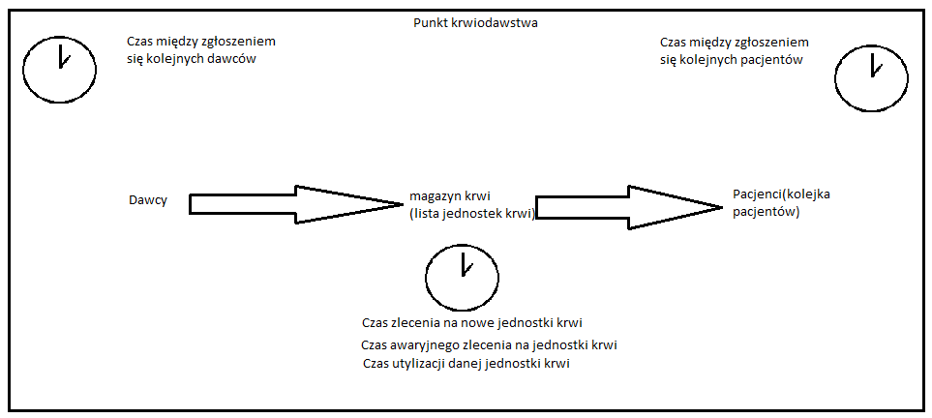
1. Schemat modelu symulacyjnego

2. Opis obiektów i ich atrybutów

Nazwa obiektu | Nazwa klasy implementującej obiekt | Opis | Atrybuty
donation_point | donationPoint | Klasa zawiera w sobie obiekty główne systemu. | -kolejka pacjentów(patientsQueue)  -magazyn krwi (bloodStorage)
blood_storage | bloodStorage | Klasa reprezentująca magazyn krwi. Klasa zawiera informacje o minimalnej liczbie jednostek krwi R. Gdy liczba jednostek krwi spadnie poniżej tej liczby to zostaje wysłane zlecenie na N jednostek krwi, które zostaną dostarczone po czasie z rozkładem wykładniczym i średnią Z. Klasa zajmuje się też awaryjnym złożeniem zamówienia na jednostki krwi. Jeżeli liczba potrzebnych jednostek jest większa niż aktualny stan zaopatrzenia w punkcie krwiodawstwa, zostaje złożone awaryjne zamówienie na Q jednostek, które przybędzie po czasie z rozkładem normalnym, średniej E i wariancji EW². Odpowiedzialna jest również za utylizację krwi. Jeżeli jednostka krwi przekroczy czas utylizacji to zostaje ona usunięta z systemu. Zmienna isOrdered przekazuje nam informację, czy zostało złożone zamówienie. | - minimalna liczba jednostek R (const int)  - lista jednostek krwi (bloodUnitsList)  - aktualna liczba jednostek krwi (int)  - czas dostarczenia zamówienia (int)  - zmienna isOrdered (bool)
blood_units_list | bloodUnitsList | Klasa reprezentująca listę jednostek krwi. Zawiera listę jednostek krwi posortowaną rosnąco względem czasu utylizacji. | -lista jednostek krwi(list <bloodUnit*>
blood_unit | bloodUnit | Klasa zawiera informacje o danej jednostce krwi. Zawiera informację o czasie utylizacji, zależnym od tego, czy została dostarczona (czas dostarczenia + T₁) lub czy została pobrana w punkcie (czas pobrania + T₂) | -ID jednostki krwi (int)  -czas utylizacji (int)
patient | patient | Klasa jest reprezentacją pacjenta. Odstęp czasu pomiędzy pojawieniem się kolejnych pacjentów wymagających transfuzji jest zmienną losową o rozkładzie wykładniczym i średniej P. Liczba jednostek krwi podawana pojedynczemu pacjentowi jest zmienną losową o rozkładzie geometrycznym i średniej 1/W. | - ID pacjenta (int)  - liczba jednostek krwi podawana pojedynczemu pacjentowi (int)
donator | donator | Klasa reprezentująca dawcę. Czas między zgłoszeniem się kolejnych dawców jest zmienną losową o rozkładzie wykładniczym i średniej L. Każdy dawca może oddać jedną jednostkę krwi. | -ID dawcy (int)
patient_queue | patientQueue | Klasa reprezentująca kolejkę pacjentów. Kolejka jest typu FIFO przez co pacjenci są po kolei obsługiwani. | - kolejka pacjentów (queue <patient*>

3. Opis zdarzeń czasowych i warunkowych

W systemie występują następujące zdarzenia czasowe:

- zgłoszenie się dawcy,
- zgłoszenie się pacjenta,
- utylizacja krwi,
- dostarczenie krwi,

oraz warunkowe:

- zlecenie na nowe jednostki krwi,
- zlecenie awaryjne na nowe jednostki krwi,
- transfuzja krwi.

Zdarzenia czasowe

Zdarzenie | Opis | Algorytm
Zgłoszenie się dawcy | Zdarzenie wykonuje się z czasem o zmiennej losowej z rozkładem wykładniczym i średniej L. Planowany jest następny dawca. | - Zaplanowanie następnego dawcy  - dodanie nowej jednostki krwi do listy (ID, czas utylizacji)  - zwiększenie aktualnej liczby jednostek krwi o 1
Zgłoszenie się pacjenta | Zdarzenie wykonuje się z czasem o zmiennej losowej z rozkładem wykładniczym i średniej P. Planowany jest następny pacjent. Do kolejki dodawany jest pacjent | - Zaplanowanie następnego pacjenta  - dodanie nowego pacjenta na koniec kolejki pacjentów
Utylizacja krwi | Zdarzenie wykonuje się, gdy jednostka krwi przekroczy czas utylizacji. Usuwana jest z listy i aktualna ilość jednostek krwi jest pomniejszana o 1. | - Usuń pierwszą jednostkę krwi z listy  - zmniejsz ilość aktualnych jednostek krwi
Dostarczenie krwi | Zdarzenie wykonuje się, gdy zostają dostarczone jednostki krwi wcześniej zaplanowane. | - Dodaj dostarczoną ilość jednostek krwi do aktualnej ilości jednostek krwi  - zmień wartość zmiennej isOrdered na false

Zdarzenia warunkowe

Zdarzenie | Opis | Algorytm
Zlecenie na nowe jednostki krwi | Zdarzenie wykonuje się, gdy zostanie przekroczona minimalna ilość jednostek krwi R oraz zamówienie nie zostało już zaplanowane. Planowane jest dostarczenie N jednostek krwi na czas <czas zlecenia> + zmienna losowa o rozkładzie wykładniczym i średnią Z. | - Jeżeli aktualna liczba jednostek jest mniejsza od R oraz zamówienie nie zostało już zaplanowane: zaplanuj dostarczenie krwi  - zmień wartość zmiennej isOrdered na true
Zlecenie awaryjne ne nowe jednostki krwi | Zdarzenie wykonuje się, gdy zapotrzebowanie pacjenta na jednostki krwi jest większe niż aktualna liczba jednostek krwi oraz jeżeli zamówienie nie zostało już zaplanowane. Planowane jest dostarczenie Q jednostek krwi na czas <czas zlecenia> + zmienna losowa o rozkładzie normalnym, średnią E i wariancji EW². | - Jeżeli aktualna liczba jednostek krwi jest mniejsza niż wymagana przez pacjenta: dodaj zaplanuj dostarczenie krwi  - zmień wartość zmiennej isOrdered na true
Transfuzja krwi | Zdarzenie wykonuje się, gdy w kolejce znajduje się pacjent oraz gdy w systemie znajduje się większa lub równa ilość jednostek krwi wymaganych przez pacjenta . Pacjent jest usuwany z kolejki oraz pobierana jest wymagana dla niego ilość jednostek krwi. | - Jeżeli pacjent jest w kolejce oraz aktualna ilość krwi jest większa lub równa od wymaganej:usuń pierwszego pacjenta z kolejki  - zmniejsz aktualną liczbę jednostek krwi o wymaganą przez pacjenta

